高等职业教育专业教学资源库
可行性研究报告

（工业设计专业）

上海工艺美术职业学院
二○一○年十月

目 录
前 言 1
一、项目简介 2
二、项目的基本概况 3
（一）项目名称 3
（二）项目建设单位 3
（三）项目总投资及构成 3
（四）项目建设的文件依据 3
三、项目建设的必要性 6
（一）上海经济社会和工业设计行业发展的需要 6
（二）为社会输送高素质工业设计专业人才的需要 6
（三）提升工业设计专业建设内涵的需要 6
（四）实现高水平优质教学资源共享的需要 7
（五）满足学校师生、企业员工和社会人员教学与培训的需求 7
四、项目建设基础与条件 8
（一）项目负责单位的优势 8
（二）项目联合单位 16
五、项目建设的主要内容 19
六、项目建设的保障措施 20
（一）项目建设组织保障 20
（二）项目管理制度保障 21
（三）项目建设资源保障 22
（四）项目建设经费保障 22
七、基本结论 23
附件1．调研报告
附件2．专家论证意见

前 言
随着工业设计行业的迅猛发展和人才培养改革的不断深入，工业设计的理念已从产品内在实用性能的研发、外观形象的装饰延伸到产品推广、市场营销等一系列全过程，工业设计包括了平面设计、形象设计、环境设计、展示设计、服装设计、装饰设计直至传统手工艺设计等众多相关行业。与此相关，工业设计专业呈现出多样化、多学科交叉互动发展的良好态势。但由于种种原因，目前不少职业院校还存在着培养目标模糊、课程体系设置不合理、专业核心课程及其内涵不明确，教学标准差异显著，低水平重复建设等问题。根据麦可思最新跟踪研究的2009届艺术设计传媒大类高职高专毕业生，对专业教学中认为最应该改进的三大方面依次是“实习和实践环节不够”（39%）、“课程内容不实用或陈旧”（16%）、“培养主动学习能力不够”（12%）。为此，迫切需要深化课程体系改革，加强实践环节，采用多种有效的教学手段和方法，激发学生的兴趣和潜能。另一方面，随着现代信息技术的发展和网络应用的普及，社会、学校、教师、学生对教育资源的要求也在不断地提高。由于教育资源的复杂性和多样性，应该更多地考虑教学资源内容与标准是否符合高职课改的需求，能否有效解决优质教育资源匮乏、灵活交互式教学方式及网上虚拟教学，能否实现教育资源建设的可持续发展等问题。这就亟需一批优秀院校率先研制并统一构建一个适合于高等职业教育发展并能符合艺术设计行业标准的教学资源体系。
教学资源库的建设不仅仅是整合开发优质数字化教学资源，更重要的是推动专业课程改革，创新教学模式和教学方法，形成校校、校企共建发展的良性机制，整体提升我国高等职业教育专业人才培养质量和社会服务能力。因此，建设和应用高职高专共享型工业设计专业教学资源库，开展有针对性、实效性和可行性的研究，具有重要的现实意义。

一、项目简介
为了进一步落实《教育部 财政部关于实施国家示范性高等职业院校建设计划加快高等职业教育改革与发展的意见》（教高[2006]14号）的文件要求，深化高职教育教学改革，加强专业与课程建设，推动优质教学资源共建共享，提高人才培养质量，在国家示范性高职院校建设的基础上，教育部决定启动高等职业教育专业教学资源库建设项目，选择一批通过示范性建设的高职院校开展专业教学资源库的建设工作。“高等职业教育工业设计专业教学资源库”项目由上海工艺美术职业学院牵头，联合上海汽车集团有限公司设计中心、上海工业设计行业协会、上海创意设计中心、浩汉产品设计（上海）有限公司、苏州工艺美术职业技术学院、深圳职业技术学院、宁波职业技术学院、顺德职业技术学院、广州轻工职业技术学院、高等教育出版社等单位共同开发建设。
本项目主要针对高职院校工业设计专业课程开发和教学资源建设的热点、难点问题进行研讨、分析、设计和集成。在专业调研的基础上，围绕系统设计、先进技术支撑、开放式管理、网络运行、持续更新等目标，完成工业设计专业教学资源的研制以及人才培养方案、专业课程体系、核心课程开发等项目配套任务。资源库建设涵盖系统设计、专业平台、课程平台、应用平台、资源素材平台、共享型资源应用管理平台及行业企业网站链接，集专业建设、课程开发、教与学交流、虚拟实训、教学评价及作品展示等功能为一体，形成高水平共享型高等职业教育工业设计专业教学资源库。为全国工业设计领域的教师、学生、企业员工及社会其他劳动者提供资源检索、信息查询、资料下载、教学指导、学习咨询、就业与培训等服务。实现学生、教师、行业企业、学校和社会多方受益，形成优质办学和办学效益的良性循环。
项目建设周期从2010年10月到2011年10月。
项目预算资金总额为1000万元。其中申请中央财政投入500万元，地方财政投入500万元。

二、项目的基本概况

（一）项目名称
高等职业教育工业设计专业教学资源库

（二）项目建设单位
1．项目主持单位：上海工艺美术职业学院
项目总负责人（组长）：上海工艺美术职业学院院长 姜鸣
项目主持：上海工艺美术职业学院副院长 潘家俊
项目组成员：潘家俊、王正明、尤羚浩、吕洋、许欣友、
张渺、郑德宏、王华杰、金一歌 上海工艺美术职业学院
CLAYTON SHIU（美国） 美国洛杉矶好莱坞梅西公司艺术总监
王谷天（台湾） 浩汉工业设计（上海）有限公司设计师
2．项目联合院校
（1）苏州工艺美术职业技术学院 子项目负责人：秦怀宇
（2）深圳职业技术学院 子项目负责人：李 煜
（3）宁波职业技术学院 子项目负责人：胡成明
（4）顺德职业技术学院 子项目负责人：顾宇清
（5）广东轻工职业技术学院 子项目负责人：伏 波
（6）杭州万向职业技术学院 子项目负责人：崔培英
（7）天津工艺美术职业学院 子项目负责人：丰春华
（8）武汉职业技术学院 子项目负责人：段林杰
（9）金华职业技术学院 子项目负责人：芮顺淦
（10）济南职业学院 子项目负责人：郭 洁
（11）广州番禺职业技术学院 子项目负责人：张来源
（12）柳州职业技术学院 子项目负责人：佘 莉
3．项目联合行业单位、企业
（1） 高等教育出版社 子项目负责人：王卫权
（2）上海汽车集团技术中心 子项目负责人：孙 震
（3）上海工业设计协会 子项目负责人：程建新
（4）上海设计创意中心 子项目负责人：沈 榆
（5）浩汉产品设计（上海）有限公司 子项目负责人：陈文龙

（三）项目总投资及构成
项目总投资1000万元。主要包括：资源库体系设计60万元，占总投入的6%；资源库内容建设900万元，占总投入的90%；资源库运行与管理机制建设40万元，占总投入的4%。

（四）项目建设的文件依据
教育部、财政部《关于实施国家示范性高等职业院校建设计划加快高等职业教育改革与发展的意见》（教高［2006］14 号）指出：“要创建共享型专业教学资源库。对需求量大、覆盖面广的专业，中央财政安排经费支持研制共享型专业教学资源库，主要内容包括专业教学目标与标准、精品课程体系、教学内容、实验实训、教学指导、学习评价等要素，以规范专业教学基本要求，共享优质教学资源；针对职业岗位要求，强化就业能力培养，为实施‘双证书’制度构建专业认证体系；开放教学资源环境，满足学生自主学习需要，为高技能人才的培养和构建终身学习体系搭建公共平台”。
教育部《关于全面提高高等职业教育教学质量的若干意见》（教高［2006］16 号）指出：“要加大课程建设与改革的力度，增强学生的职业能力。课程建设与改革是提高教学质量的核心，也是教学改革的重点和难点。高等职业院校要积极与行业企业合作开发课程，根据技术领域和职业岗位（群）的任职要求，参照相关的职业资格标准，改革课程体系和教学内容。建立突出职业能力培养的课程标准，规范课程教学的基本要求，提高课程教学质量……重视优质教学资源和网络信息资源的利用，把现代信息技术作为提高教学质量的重要手段，不断推进教学资源的共建共享，提高优质教学资源的使用效率，扩大受益面；要充分利用现代信息技术，开发虚拟工厂、虚拟车间、虚拟工艺、虚拟实验”。
教育部《关于开展高等职业教育专业教学资源库2010 年度项目申报工作的通知》（教高司函[2010]129 号）指出：“建设代表国家水平、具有高等职业教育特色的标志性、共享型专业教学资源库并推广使用，带动全国高职院校专业教学模式和教学方法改革，整体提升高等职业教育人才培养质量和社会服务能力……专业教学资源库建设项目由国家示范高职建设院校牵头组建开发团队，吸引行业企业参与，整合社会资源，在集成该专业全国优质课程建设成果的基础上，采用整体顶层设计、先进技术支撑、开放式管理、网络运行的方式进行建设”。
《国家中长期教育改革和发展规划纲要 (2010-2020年)》提出：“推进课程改革，加强教材建设，建立健全教材质量监管制度。深入研究、确定不同教育阶段学生必须掌握的核心内容，形成更新教学内容的机制。充分发挥现代信息技术作用，促进优质教学资源共享……促进教育内容、教学手段和方法现代化。充分利用优质资源和先进技术，创新运行机制和管理模式，整合现有资源，构建先进、高效、实用的数字化教育基础设施。加快终端设施普及，推进数字化校园建设，实现多种方式接入互联网，制定教育信息化基本标准，促进信息系统互联互通…；加强优质教育资源开发与应用。加强网络教学资源库建设。引进国际优质数字化教学资源。开发网络学习课程。建立数字图书馆和虚拟实验室。建立开放灵活的教育资源公共服务平台，促进优质教育资源普及共享。强化信息技术应用。提高教师应用信息技术水平，更新教学观念，改进教学方法，提高教学效果。鼓励学生利用信息手段主动学习、自主学习，增强运用信息技术分析解决问题能力。加快全民信息技术普及和应用。创新网络教学模式，开展高质量高水平远程学历教育…；支持高等职业教育示范校建设，支持一批示范性职业教育集团学校建设，促进优质资源开放共享”。
《上海市中长期教育改革和发展规划纲要(2010-2020年)》提出：“鼓励与支持高等学校建设开放型教育教学资源信息库，建立多学科组成的智囊团、思想库和开放式研究机构，搭建知识资源的分享平台，促进知识的传播与应用。推动高等学校聚焦国家和上海改革开放和经济社会发展中的重大战略主题，围绕最急需解决的重大理论和实际问题，深入研究，提供有价值的咨询和服务”。
温家宝总理在2010年全国教育工作会议上再次强调：“要深化课程和教学改革，创新教学观念、教学内容、教学方法，着力提高学生的学习能力、实践能力、创新能力。促进德育、智育、体育、美育有机结合，实现学生全面发展”。

三、项目建设的必要性

（一）上海经济社会和工业设计行业发展的需要

2010年，上海被联合国正式认定为国际设计之都。
上海《创意产业2011～2015年发展规划和促进上海创意产业发展的若干意见》，明确了创意产业发展目标、重点产业、空间布局和推进措施，今年争取建成100家创意产业集聚区，打造一批具有品牌示范效应的“创意社区”和“创意城区”；建立创意产业知识产权保护的工作机制，研究制定创意产业知识产权保护、促进办法，建立“上海创意产业知识产权保护联盟”，围绕创意产业的公共技术研发、信息咨询、人才交流、投资融资资助、创意成果展示发布、产权版权登记交易、园区管理和服务等关键环节，建设和完善一批创意产业公共服务平台，形成总体功能和综合实力列于中国城市之首的创意产业公共服务平台群。

（二）为社会输送高素质工业设计专业人才的需要
工业设计专业人才培养的目标是工业设计师。一个出色的工业设计师和他创造的优秀设计作品，可以给企业生产带来的巨大的利益。目前，由于我国工业设计人才的培养历史短，近几年市场对工业设计人才的又呈旺盛走俏态势，故工业设计人才市场供求之间的差距很大，接受过专业教育训练的设计师为数不多，出色的设计师更是凤毛麟角，远远不能满足社会发展的需求。同时，设计师的综合素质与其在社会、企业中所担当的重任和时代的发展要求也不相适应。作为国际大都市和“设计之都”的上海，企业的产品设计开发部门、广告公司、设计装潢公司等单位，更是急需培养一大批能从事新产品的造型设计与模型制作、广告设计、产品展示和包装设计、企业形象设计等工作的、具有创新意识、敬业精神并善于团队协作的高素质、技能型工业设计人才。主要以汽车、家电为重点，不仅涉及外观造型、新产品开发设计等创意活动，而且还要具有负责与产品相关的广告、包装、环境、展示设计与市场策划活动的能力。

（三）提升工业设计专业建设内涵的需要
在百所国家示范性高职院校中，仅有一所院校是艺术类高职院校——上海工艺美术职业学院。三年的示范校建设极大地推进了学院的课程建设，并积累了丰富的经验与资源，这就迫切需要及早地从国家层面上系统设计和开发的专业课程体系及相关教学资源，带动全国高等职业教育艺术设计专业加快发展。伴随着现代工业设计的蓬勃发展，国内本科和高职院校的工业设计教育日益普及，规模越来越大。必须从“外延扩张”转向“内涵深化”，使学校的专业建设跟上工业行业技术、工艺、设备、材料、标准、管理等的更新速度和水平。进行教学资源库的建设，需要进一步改进人才培养方案，创新人才培养模式，调整教学内容和课程体系，灵活运用多种教学方法和手段，加强专业师资队伍建设，完善专业实训技能训练，实现专业办学水平和质量的整体提升。

（四）实现高水平优质教学资源共享的需要
大部分学校在进行资源建设时各成体系，缺乏通用性和普适性，尽管国家精品课程建设项目带动了其他课程的建设，但精品课程是以单门课程开发的，各区域专业服务面的差异又很大，而且缺乏各校之间的沟通，所以惠及面窄，很难实现大范围的共享。已有的数字化网络资源也没能进行分类与集成，资源是离散的、独立的，尤其是缺乏网上虚拟的实训资源。另外，教学资源的建设质量的高低在很大程度上与区域经济的发展水平、学院的办学条件和实力相关。经济发达地区的许多优秀院校，在工学结合人才培养模式改革、工学结合课程改革、行动导向教学实施方面做了积极的探索和实践，形成了大量的专业建设的成功经验、课程改革与建设的成果和优质的数字化教学资源。因此，通过不同区域的优秀院校、代表性的企业和具有国际领先技术的公司的共同努力，必然会带动全国高等职业教育工业设计专业教学资源库开发，建立统一的资源建设模板和技术标准，使得教学资源得到最大化的共享。

（五）满足学校师生、企业员工和社会人员教学与培训的需求
目前我国的职业教育正开始从简单的技能训练，向自主学习、合作学习等学习方式转变。随着工业设计行业信息化进程的迅速推进，新技术、新工艺、新设备不断涌现，行业从业人员需要加强学习，不断更新知识和提高技能，建设共享型工业设计专业教学资源库，可为学生提供内容新颖、贴近实际、交互式、动态的专业教学资源，培养学生的创新精神、自主学习的精神，满足企业员工个性化培训需求，依托网络平台，实现跨院校、跨企业、跨地区、任意时间、任意地区的无界化服务，满足学校师生、企业员工的技能和素质提升需求，同时为社会人员、农村劳动力及再就业人员搭建一个满足社会学习者自主学习的服务平台。

四、项目建设基础与条件

（一）项目负责单位的优势
1.学院具有政府与企业的双重背景
上海工艺美术职业学院是由上海国盛（集团）有限公司管理的独立设置的艺术设计类高等职业院校，国家示范性高职院校建设单位，于2010年6月通过教育部、财政部验收。数字化教学资源平台建设学院示范建设的重点建设项目之一。工业设计（产品造型）专业是学院的优势和特色专业。
上海国盛(集团)有限公司是经上海市人民政府批准设立的国有独资大型投资控股和资本经营公司，作为上海国资主要的战略性进退平台，承担着促进上海新兴产业发展和推动产业结构转型的使命。截止2009年底，总资产约484亿元。集团全资控股六个集团公司，参股中国商用飞机有限责任公司等企业，下辖三家上市公司。
国盛集团的政府背景和企业背景，是学校发展的重要社会资源。
2.学院拥有较丰富的教学改革和专业建设成果
通过示范校建设，上海工艺美院不断地进行高等职业教育教学改革的探索与实践，在人才培养模式、校企合作体制机制、课程体系建设、“双证书”制度实施、实训基地建设、教学团队建设、社会培训服务等方面取得了较丰富的成果。获得国家规划项目6项，市级科研项目20项；获省市级以上的课件、艺术作品、课题论文、各种技能大赛奖57项；开发并申报发明专利、实用新型专利、外观设计专利79项；建设国家精品课程4门、上海市精品课程3门、网路课程10门；出版特色教材17本，建立45个教学项目包和160余门专业课程标准；65名专业教师获得相关国际资格证书；拥有“中国工艺美术原创中心暨产学研一体化教育基地”、“上海数码公共实训中心”、“中国黄金创意产业中心”、“云丽莎艺术设计中心”，与中国黄金、苹果公司、上海百联集团股份有限公司等数十家大中型企业合作，努力实现教学过程与生产过程的融合。
学院已建成数字化教学资源平台，包括10个类别的数字化共享型数据库和完整的视频课程录播系统，开发了教学软件（技能操作流程、技能影视录像）和软件管理（实训室全程运作记录、监测）一体化的实训教学软件管理系统，为教学资源库的建设提供了技术上的保障。
3.学院产品造型专业建设取得突破性进展
近两年来，上海工艺美院工业设计专业教学团队紧跟行业的发展，借鉴国际先进职教经验，找准专业定位，明确人才培养目标，专业建设取得了重大突破。在企业调研、专家论证的基础上，遵循企业生产流程和职业教育规律，形成了与浩汉产品设计（上海）有限公司的校企合作模式。在校企合作的基础上，学院以生产设计流程为依据，按照职业教育规律，将工作能力要求转化为学习领域的四大职业能力课程项目包（2D沟通能力课程项目包、3D执行能力课程项目包、模型塑造能力课程项目包、设计思考能力课程项目包），通过“齿轮传动”培养模式，以专业技能提升带动本质学能的提升。
（1）充分调研，科学论证，形成人才培养方案。专业团队通过市场调研，对企业设计流程界定、专业岗位（群）需求、岗位能力要求、专业技能要求、职业综合素质要求、相应的职业资格、学生就业去向等进行了认真的分析研究，进一步明确了工业设计专业人才的就业领域、职业岗位、职业资格要求、培养目标和规格、知识结构、素质和能力要求，建立了与之相适应的课程体系，并对教学进程安排、教学大纲、课程内容、教材选用等进行了全新的修订。

表：企业设计流程界定

流程 | 产品策划 | 创意沟通 | 设计执行 | 实体呈现

工作流程之细项 | 产品企划 Product Planning & Strategy  市场信息收集  Marketing Research  流行趋势预测 Fashion Trend Study  使用者情境分析 User-Activity  产品与品牌形象界定  Product & Brand | 头脑风暴  brain storm  创意构思  idea sketches  设计表现  2D rendering  设计陈述 Design express  产品识别设计 Product Identity 视觉传达设计 Communication Design | 电脑辅助三维模拟  CAID3D Simulation  使用者图像界面 Graphic User Interface  机构设计 Mechanical/Structure Design  组装分件研究 Parts & Assembly逆向工程 Reverse Engineering | 外观与功能模型 Appearance & Functional Prototype  快速原型  Rapid PrototypingCN  C数控加工  CNC Milling  小批量试产 Low-volume Production

表：基于完整企业设计流程的对应岗位需求分析

对应的工作岗位
设计流程
产品营销
项目确立
设计概念
草图&
2D效果图
模型呈现
逆向3D数据
模型
产品策划
设计师
模型师
CAID设计师
主任教师
色彩分析师

表：基于完整企业设计流程的对应职业能力分析
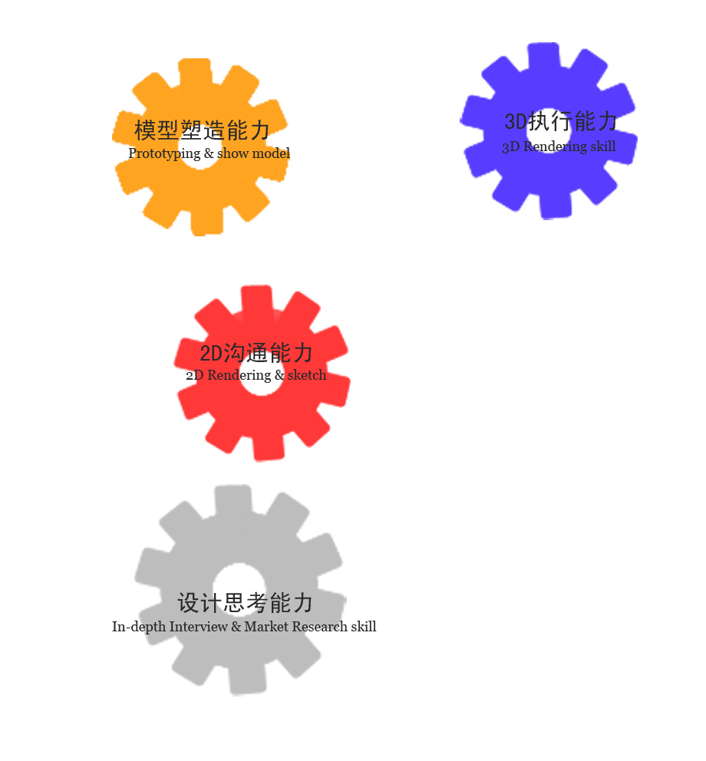
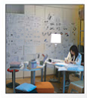

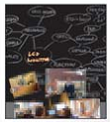
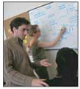

实体呈现
设计执行
产品策划
创意沟通
设

计

流

程
职

业

能

力

表：基于工作项目对应工作任务的职业能力分析
工 作 项 目 | 工 作 任 务 | 职 业 能 力
产品项目前期定位 | 项目分析 | 能对产品类别进行分析
产品项目前期定位 | 项目分析 | 能对项目所需资料进行整合
产品项目前期定位 | 项目分析 | 产品市场营销信息的分析能力
产品项目前期定位 | 市场调研 | 能进行SWOT分析
产品项目前期定位 | 市场调研 | 能针对公司文化分析
产品项目前期定位 | 市场调研 | 能运用Excel数据分析
产品项目前期定位 | 用户研究 | 能对用户进行分析
产品项目前期定位 | 用户研究 | 具有小组访谈技巧
产品项目前期定位 | 用户研究 | 具有专家访谈技巧
产品项目前期定位 | 用户研究 | 能针对人群进行产品的设计定位
产品项目前期定位 | 用户研究 | 能针对项目产品进行价值定位
产品项目前期定位 | 用户研究 | 能针对销售对象作产品价格定位
产品项目前期定位 | 产品的PI研究 | 能针对产品发展路线进行研究
产品项目前期定位 | 产品的PI研究 | 具有产品DNA造型分析能力
产品项目前期定位 | 设计趋势研究 | 能收集他类产品造型资料
产品项目前期定位 | 设计趋势研究 | 能针对各类产品相互影响进行分析
产品造型创意设计 | 产品造型设计创意及草图 | 能进行产品形态创新设计
产品造型创意设计 | 产品造型设计创意及草图 | 能进行产品形态构成设计
产品造型创意设计 | 产品造型设计创意及草图 | 能进行工业产品形态描绘
产品造型创意设计 | 产品造型设计创意及草图 | 能进行工业产品色彩表现
产品造型创意设计 | 产品造型设计创意及草图 | 能清晰描绘设计意图
产品造型创意设计 | 产品造型设计创意及草图 | 能快速进行产品设计草图绘制
产品造型创意设计 | 产品造型设计创意及草图 | 能运用简洁的手绘技法表现产品造型
产品造型创意设计 | 产品效果图设计制作 | 能运用简洁的技法表现产品的材质与色彩
产品造型创意设计 | 产品效果图设计制作 | 能运用简洁的手绘技法表现产品环境
产品造型创意设计 | 产品效果图设计制作 | 能熟练运用计算机软件建模和渲染
产品造型创意设计 | 产品效果图设计制作 | 能运用相关软件（如Photoshop等）进行后期处理
产品造型创意设计 | 产品工程制图 | 能熟练绘制产品三视图
产品造型创意设计 | 产品工程制图 | 了解生产工艺
产品模型设计与制作 | 结合计算机模型呈现实体模型 | 能使用产品模型输出设备
产品模型设计与制作 | 结合计算机模型呈现实体模型 | 能使用快速成型设备制作模型
产品模型设计与制作 | 结合计算机模型呈现实体模型 | 能运用硅胶模型和复模技术制作模型
产品模型设计与制作 | 结合计算机模型呈现实体模型 | 能使用相关软件（如Rhino、Alias等）进行建模
产品模型设计与制作 | 结合计算机模型呈现实体模型 | 了解多种产品模型材质的能力
产品模型设计与制作 | 模型表面处理 | 能进行多种表面肌理的制作
产品模型设计与制作 | 模型表面处理 | 能进行一种模型表面图文处理
产品模型设计与制作 | 模型表面处理 | 能根据模型特点配置色彩
产品模型设计与制作 | 模型表面处理 | 能够对模型表面进行涂装处理
产品创意提案展示 | 产品创意提案 | 能使用计算机软件制作提案文件
产品创意提案展示 | 产品创意提案 | 能制作提案展示版面

表：课程设计路线
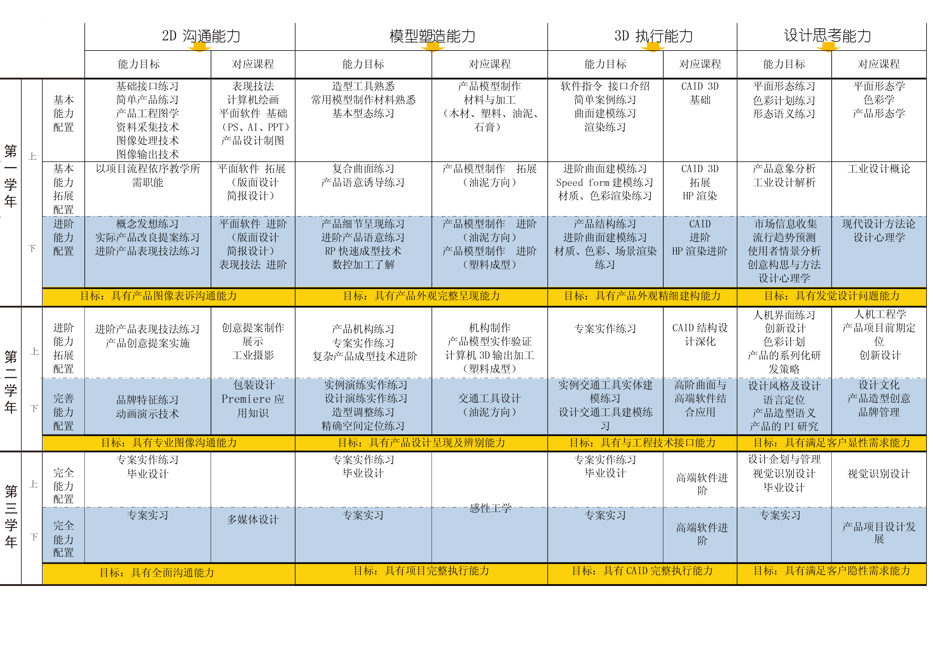
核心课程 |  | 作用和任务
设计思考能力 | 产品设计程序与方法 | 融合设计与方法、设计方法与创造性思维、工业设计的创造方法与设计程序、工业设计的基本过程及实例分析等，培养对开发新产品，改造旧产品和提高产品的市场竞争能力。
设计思考能力 | 产品专题设计 | 以专题产品为切入点，建立各种类的产品设计课题（家电、家具、玩具等）从产品设计的专项共性着手，培养和训练学习者的设计思路，把握设计核心、设计的鲜明个性与特色的能力，并不断在具体的设计实践中灵活应用，由此及彼、举一反三。
设计思考能力 | 产品工学基础与应用 | 是培养学生在产品造型设计过程中，所涉及到的产品基本结构、材料的力学性能、加工成型工艺等工程学基础内容，以保证设计设计在工程上的可行性。
设计思考能力 | 人机工程基础与应用 | 培养对人机工程学数据的实践应用能力。包括产品设计、视觉传达和展示设计、室内和环境设计、信息产品视屏界面和网页设计中的人机工程问题。
设计思考能力 | 产品形态设计基础 | 培养现代设计的构成观念及产品材质的色彩运用，能在一定空间范围内，运用审美的原则安排和处理形象、符号的位置关系，使其组成有说服力的艺术整体。涉及内容有构图基本原则、方法、形式、技术等。
设计思考能力 | 产品创意思维与训练 | 通过创新设计法则，解读设计方法与思维的课程。将工业设计项目的相关知识、技能和态度进行重构，按循序渐进原则融入各个活动之中。增强学生的直观体验，体现学生的主体地位。
2D沟通能力 | 产品手绘表现 | 本课程对学生掌握工业设计技能有着重要的支撑作用，是学生学习工业设计的技能操作课程。其性质是通过手绘预想效果图等实践操作表现形式，使设计的主题创意、拓展性的构思及设计方案的定位、立意、构思等抽象概念“物化”的过程。
2D沟通能力 | CAID 2D | 包含： alias sketch, Photoshop、Illustrator等软件课程，培养能将设计构思快速表现的能力；将设计结果进行精细渲染并隆重推出的能力；收集设计资料进行整理编排的能力及设计发表能。，
3D执行能力 | CAID 3D | 包括：rhino3d, pro/e, 3dmax等，培养能将设计构思用计算机三维建模软件准确建构出三维数据模型；能将材质、色彩、场景等设计效果用计算机渲染软件真实表现；能将计算机三维模型数据输出制作手板模型；能将设计效果进行动画演示的能力为目标。
模型塑造能力 | 产品模型制作 | 通过本课程的学习，能制作木材、ABS、石膏、PU、油泥等各种常用模型材料的产品设计模型。培养学生者产品造型模型制作能力、手工技能技巧以及独立制作和团队协作精神。
表：基于专业核心能力和设计素质的专业核心课程

（2）建立双师结构的教学团队。产品造型专业由1名台湾设计师任首席教师，引进2名具有多年实践经验的企业设计师，聘请上海汽车集团有限公司技术中心一线技术人员，建立了双师结构的教学团队。
（3）拥有先进的教学实训基地。产品造型专业按照工业设计行业标准，建成基础技能实训室与实习工场，包括油泥实训室、喷漆房、设计展示厅、设计实训室等，面积约700平方米。
（4）探索专业的教学特色。产品造型专业按照设计流程展开教学，课程之间采用项目引领的方式，形成一个相互链接的整体；培养能力指向明确，每个项目都是设计思考、2D沟通、3D执行、模型塑造“四大核心能力”的整合；考核以作品为基础，形式采用项目发表。在新的模式下，教学发生了本质性的变化。学生学习积极性得到提高，厌学情绪大大减少。新生通过一个学期学习，就基本掌握二维平面、三维建模和油泥造型的能力，第二学期开始制作小家电模型和小型车模型，从而为下阶段进入生产性项目提供了良好的基础。合作项目受到业内的广泛关注和上级领导、专家的肯定。教育部高职高专艺术设计类专业教学指导委员会召开现场会，对项目成果进行推介。

（二）项目联合单位
1.宁波职业技术学院：建设校中有园、园中有系、系有企业、企业有师生的校企“大教学”环境。一种新型的“五个一”工作室制（教室与工作室的合一、教师与师傅的合一，学生与学徒的合一、教材与工艺的合一、企业产品与学生作品的合一）的教学模式正在形成。同时，推行校企专兼职教师负责的工作室导师制教学。工业设计系目前拥有《CI设计》、《图形设计》、《宣传册设计》、《课题设计》、《毕业设计》五门专业核心技能课程，已形成一支以宁波工业设计行业企业专家为依托的兼职教授队伍和一支以在甬高校为依托的外聘教师队伍，教师的作品在全国及省市大展中多次荣获金、银、铜等奖项。工业设计系现有产品设计专业、乐器制造专业和视觉传达艺术设计、动漫设计与制作、摄影摄像技术等专业方向。
2.顺德职业技术学院：学校现有国家级教学成果二等奖3项，全国首批高职高专教学改革试点专业2个，国家级精品课程11门；省级教学成果一等奖8项、二等奖4项，省级精品课程19门，省级示范性专业3个，省级示范性建设专业6个。学校先后获得“全国职业教育先进单位”、“广东省高技能人才培养先进单位”等荣誉称号。2005年，学校以优秀成绩通过国家教育部高职高专人才培养工作水平评估。2008年7月，学校被教育部、财政部确定为国家重点培育的高等职业院校立项进行建设，家具设计与制造（雕刻艺术与家具设计）、制冷与冷藏技术、电子信息工程技术（智能家电）、应用化工技术（涂料技术）四个专业被确定为重点培育专业。2009年9月，学校被广东省教育厅、财政厅确定为广东省2008年度示范性高等职业院校建设项目立项建设单位。2009年9月，学校被广东省教育厅、财政厅确定为广东省示范性高等职业院校建设项目立项建设单位。工业设计专业依托顺德强大的制造产业，以家电设计为主要特色和发展方向。经过多年的研究，在吸取国内外优秀工业设计人才培养模式并结合本地区产业特点与优势的基础上，建立了完整的工业设计课程体系。通过与企业合作，先后引入亿龙电器、依立紫砂煲、龙的电器、奥能电工、欧科电器、必达锁具、全能保险柜、欧雅士灯饰、万家乐电器等企业的设计项目课程，改变传统的教育教学模式，提高学生设计能力。
3.苏州工艺美术职业技术学院：设有现代艺术设计与传统工艺美术两大系列，视觉传达、环境艺术、服装设计、工业设计、数字艺术、装饰艺术等六大专业群，广告媒体技术等18个专业54个专门化方向，基本覆盖了文化创意产业的大部分岗位。拥有教育部教学改革试点专业2个，江苏省特色专业3个，江苏省品牌专业2个，江苏省职教示范专业1个，国家级精品课程1门，省级精品课程（群）10门。工业设计专业与国内外12家企业建立了校企合作共同体，依托苏州强大的产业优势，以产品造型设计为核心，带动家具、玩具设计，以“工作室制”为平台，设计“实务项目”为载体，“校企共同体”为手段，培养“思维的手”为课程教学目标，培养学生对产品造型设计的核心知识和能力及良好的职业价值观与创业观。目前，已实现日用品、家具、玩具、洁具、交通工具等多领域的校企合作，合作面不断扩大。
4.广东轻工职业技术学院：至今已有77年的职业教育历史，先后为社会培养了近6万名毕业生。2008年被列为国家示范性院校建设单位。学院初步构建了自策略到创意、设计到执行“理论—实训—设计”的课程教学体系并取得显著成绩。近 3年中，学生参与国内外重大的设计竞赛获60多个奖项，包括德国IF概念设计IF奖2名，台湾时报金犊奖大赛创意商品设计类故宫博物项金犊奖（金奖）1名，全国高职高专艺术设计专业优秀毕业设计作品展金奖多名。近三年新生入取分数名列广东省高职高专院校前茅并逐年攀升，毕业生就业率平均为99.3%以上。
5. 杭州万向职业技术学院: 杭州万向职业技术学院坐落于杭州市，是经浙江省人民政府批准建立，由杭州市人民政府和著名企业万向集团公司合作举办、并获香港理工大学支持的全日制高等职业技术院校。学院拥有国家教指委精品课程1门，省、市级精品课程10门，省级特色专业2个，市级重点扶持学科1个、重点专业2个、特色专业1个，市级重点实验室1个，市级重点实训基地2个。纸质藏书33万册，电子图书6万多种，教学仪器设备总值2700余万元。学院设有校内实验室、实训中心及校外实训基地110余个，建有国家级职业技能鉴定所1个，为学生职业技能培训及鉴定创造了有利条件。学院目前正与香港理工大学牵手合作，全力提升办学水平。全院师生正齐心协力，为建设 “以先进制造业为主线、以现代服务业为支撑、以绿色农林业为特色、具有国际视野及较强职业能力的高技能人才培养基地”而努力奋斗。
6.深圳职业技术学院: 学校致力于高技能人才培养新模式的探索，初步形成了“官校企行,四方联动，产学创用,立体推进”办学模式。学校拥有国家重点支持建设示范专业10个，国家教学改革试点专业4个，国家精品专业1个，省级示范专业14个；国家精品课程53门，省级精品课程52门。先后荣获国家级教学成果一等奖2项，国家教学成果二等奖4项,现有国家级教学团队2个, 国家级教学名师1人。2001年首家通过国家示范性高职院校实践教学基地优秀评估，2003年首批通过全国高职高专院校人才培养工作水平优秀评估，2006年成为国家示范性高等职业院校建设计划首批立项建设院校。是全国职业教育先进单位、全国精神文明建设工作先进单位、广东省文明单位。2009年1月，学校荣获“全国文明单位”称号。2009年11月，学校顺利通过国家示范性高等职业院校建设项目验收，正式成为首批国家示范校。
7.天津工艺美术职业学院: 学校是天津市一所专门培养艺术设计人才的唯一美术类高职学院，已有50年的办学历史，具有较强的办学基础和师资力量。建校50年来荟萃了一批工艺美术教育和专业设计人才，建立了一支以知名专家、教授为学科带头人的高素质教师队伍。现有教职工200人，其中中级以上职称教师占80%，高级以上职称教师占40%。2010年投资1500万元建成了数字媒体中心，筹资300多万元改建了运动场，硬件条件得到进一步提升。目前开设13个艺术专业，面向全国招生。在50年的办学历程中，培养了大批艺术人才，其中不少毕业生蜚声工艺美术设计界。如今，天津工艺美术职业学院是一所集工艺美术教育、设计服务与美术创作于一体的具有鲜明特色的美术类高职学院，已成为培养现代工艺美术设计家的摇篮。
8.武汉职业技术学院: 学校是湖北省教育厅直属的普通全日制高等学校，是国家重点建设示范性高职院校，被教育部列为 “全国重点建设职教师资培训基地”、“国家紧缺人才培养培训基地”。是2003年湖北拾百业状元榜”上唯一的高职院校，也是2004年湖北省统计局进行万户随机调查筛选出的15所美誉高校之一。在长期的办学实践中，学院形成了自己的办学理念，学院发展坚持以人为本，办学以教师为本，教学以学生为本，人才培养以能力为本。已基本形成“多科性、现代化、高素质”的办学特色。近几年，学院获得“全国职业教育先进单位”、“湖北省最佳文明单位”、“湖北省职业教育先进单位”、“湖北省大中专毕业生就业先进集体”等多项荣誉。
9.金华职业技术学院：百所国家示范性高职院校之一，占地面积2200多亩，建筑面积59万平方米，教仪设备总值1.3亿元；现有全日制在校生2.3万余人，专任教师1000余人，其中正高职称80余人、副高职称350人；学校主动适应地方经济社会的发展，探索形成了“五位一体”育人模式，开展了“校内基地生产化，校外基地教学化”建设；获国家教学成果二等奖1项，国家精品课程15门，国家规划教材19本；系统实施毕业答辩、作品展示、现场签约“三结合”就业招聘会，近三年毕业生初次就业率超过97%，赢得了社会的广泛赞誉。
10.济南职业学院：2004年7月经山东省人民政府批准、报教育部备案，在济南教育学院、济南机械职工大学、济南职工科技大学合并基础上成立的市属国办全日制普通高等学校。学院立足济南，面向全省，以高职教育为主，集工、经、管、艺等多学科为一体，以“厚德博学、强能善技”为校训，以“理论与实践结合，人文与技能融和”为特色，是一所重点为省会及全省经济社会发展培养高素质高技能应用型人才的综合性高等职业学院。
11.柳州职业技术学院：是国家示范性高等职业院校，创办于1971年，学校规划面积1500亩，现有专业48个，其中央财支持的的示范专业4个，国家教改试点专业1个，自治区精品专业1个，自治区优质专业11个，国家精品课程6门，自治区级精品课27门。学院利用柳州“区域先进制造业基地和中国西部工业重镇”的区位优势，与柳工、柳钢、东风柳汽、五菱汽车等100多个企业深度合作，找准校企共建共享实训基地的合作点，探索并实践了“植入式工作站”、“厂中校”、“校中厂”、“承接产品生产”、“企业托管”等多种建设模式，拓展了校企合作的途径与渠道，实现优势互补、互利共赢。
12.上海汽车集团技术中心：作为上海汽车自主品牌产品研发的承担主体，承担着开发中高级、中级、紧凑型和小型车等多款车型的研发工作。常年从事企业员工的技术培训，熟悉职业教育，是企业与职业院校的桥梁。
13．浩汉产品设计（上海）有限公司：公司关注职业教育和人才培养，形成了产品设计的人才培养方案，包括典型工作任务分析、工作领域到学习领域的转换，并开发了一批实训项目案例，均配有实训项目课程说明、课程设计方案、项目计划书、项目任务书和项目方案书，被国内部分院校应用。
14.上海工业设计协会：拥有五大平台（信息服务平台、产品展示平台、技术培训平台、技术服务平台、国际交流平台）的工业设计产业聚集区。曾组织“影响上海设计的100位（个）设计师和机构”、“优秀青年设计师设计成果”、“设计与创新型城市”、“国际院校学生设计作品展”等主题设计评选活动、作品展示活动以及国际论坛交流活动等，取得了良好的社会效果。行业协会为项目开发提供必要的建设理念、最新的行业发展动态、行业标准和职业标准。
15.高等教育出版社：提供相关的教材资源库、教学课件资源库、音视频资源等，并为教学资源库中的教材、实训指导、技术方法应用手册、CAI等适合于出版发行的书刊及视听教材给予关注和支持。制订数字化管理标准，使整个教学资源得以集中管理，为资源共享和个性化服务奠定了基础。

五、项目建设的主要内容
高等职业教育工业设计专业教学资源库按照整体顶层设计，分为专业教学资源系统和专业网络管理系统两个部分同时进行建设。
专业教学资源系统包括教学资源、网络教学、行企业资源、就业指导“四大平台”，下设专业建设、资源素材、作品展示、学习单元、技能演练、互动交流、网上测试、软件应用、企业信息、行业动态和就业资讯等十个“专项区”。
专业网络管理系统包括三个模块：资源管理模块对资源库内的信息资源进行管理，包括资源的分类、审核、入库、更新及维护等；系统管理模块包括故障管理、网络性能管理、配置管理和安全管理等，系统管理对于维护资源库的安全和稳定占有及其重要的作用；用户管理模块即对用户进行身份认证和使用授权。用户可分为教师、学生、管理员，用户必须进行注册，并根据他们的身份进行权限分配，在线查询、资源更新、资源下载、资源交流等。通过教学资源的集成与建设、教学资源建设标准的开发、网络系统的设计与实施等途径，形成互促互补、动态循环、持续改进的教学资源库系统（详见建设方案）。
专业文件区
系统整体设计
教学资源平台
网络教育平台
企业资源平台
就业指导平台
资源库管理系统
作品展示区
资源素材区
学习单元区
技能演练区
互动交流区
网上测试区
软件应用区
企业信息区
行业动态区
资源管理模块
系统管理模块
用户管理模块
教 学 资 源 库 建 设 体 系

教学资源库建设框架结构图

六、项目建设的保障措施

（一）项目建设组织保障
为确保工业设计专业资源库建设项目的顺利实施，成立项目建设指导小组和项目建设开发团队。项目建设指导小组统筹协调建设工作，负责标准制定、方案论证、业务指导和资源审定等工作。项目建设开发团队制定资源建设计划，组织资源研发和推广应用工作，安排专人负责资源库的管理和应用工作。
项目建设指导小组成员：
程建新 中国工业设计协会副会长、上海工业设计协会副理事长
沈 榆 上海设计创意中心秘书长
王卫权 高等职业教育研究与出版高职事业部主任
林家阳 教育部高职高专艺术专业教学指导委员会主任
许 涛 上海市教育委员会高教处副处长
陈解放 上海师范大学高教研究所副所长
王 敏 上海工艺美术职业学院副院长
王正明 上海工艺美术职业学院院长助理
王建良 苏州工艺美术职业技术学院院长
苏志刚 宁波职业技术学院院长
夏 伟 顺德职业技术学院院长
刘洪一 深圳职业技术学院院长
叶小明 广东轻工职业技术学院院长
高创宽 杭州万向职业技术学院
孙 震 上海汽车集团技术中心高级经理
陈文龙 浩汉产品设计（上海）有限公司总经理
张 展 博路工业设计有限公司总经理
周 佚 上海指南工业设计有限公司总经理

项目建设团队：
姜 鸣 上海工艺美术职业学院院长 上海国盛集团副总裁
潘家俊、王正明、尤羚浩、吕洋、许欣友、
张渺、王华杰、郑德宏、金一歌 上海工艺美术职业学院
CLAYTON SHIU（美国） 美国洛杉矶好莱坞梅西公司艺术总监
王谷天（台湾） 浩汉工业设计（上海）有限公司设计师
叶 波 高等教育出版社
季 倩 高等教育出版社
秦怀宇 苏州工艺美术职业技术学院
胡成明 宁波职业技术学院
顾宇清 顺德职业技术学院
伏 波 广东轻工职业技术学院
李 煜 深圳职业技术学院
崔培英 杭州万向职业技术学院
丰春华 天津工艺美术职业学院
段林杰 武汉职业技术学院

芮顺淦 金华职业技术学院

郭 洁 济南职业学院
张来源 广州番禺职业技术学院
佘 莉 柳州职业技术学院
殷 菲 济南职业学院
王京湖 济南职业学院
麻婷婷 济南职业学院
核心课程建设及其分工：
课程名称 | 参与院校 | 备注
产品设计程序与方法 | 宁波职院 杭州万向 广东轻工 上海工美  顺德职院 | 参与院校第一位为牵头院校
产品专题设计 | 上海工美 全部参与院校 | 参与院校第一位为牵头院校
产品工学基础与应用 | 深圳职院 广东轻工 顺德职院 宁波职院 | 参与院校第一位为牵头院校
人机工程基础与应用 | 天津工美、顺德职院、深圳职院 上海工美 | 参与院校第一位为牵头院校
产品形态设计基础 | 顺德职院 上海工美、广东轻工 武汉职院 深圳职院 苏州工美 | 参与院校第一位为牵头院校
产品创意思维与训练 | 广东轻工 杭州万向 番禹职院 深圳职院 宁波职院 顺德职院 上海工美 | 参与院校第一位为牵头院校
产品手绘表现 | 番禺职院 全部参与院校 | 参与院校第一位为牵头院校
CAID 2D | 上海工美 武汉职院 天津工美 深圳职院 广东轻工 宁波职院 | 参与院校第一位为牵头院校
CAID 3D | 顺德职院、天津工美 上海工美、杭州万向 宁波职院 苏州工美 | 参与院校第一位为牵头院校
产品模型制作 | 苏州工美 上海工美 金华职院 天津工美 深圳职院 宁波职院 | 参与院校第一位为牵头院校

（二）项目管理制度保障
根据示范校建设的经验，实行教学资源项目负责制，使得项目建设任务分工明确，将教学资源建设任务细化、分解为若干个子任务，依据各个联合单位的特点，确定其承担的任务及子项目负责人并签订子项目建设协议书。各方各指定一名人员作为项目联络人，互相通报双方情况。
健全和完善资源建设、管理和使用制度，建立科学管理和应用服务体系，完善网络设施、终端设备的管理、维护以及教育教学资源的下载、登记、使用、评价等制度，保证应用工作的正常开展。建立相应的激励机制，表彰奖励先进单位和先进个人，鼓励教师参与资源研发，促进资源应用，提高教学水平。

（三）项目建设资源保障
上海工艺美术职业学院产品造型专业通过与台湾浩汉产品设计（上海）有限公司合作，积累了大量的必须的教学经验、教学文件、教学设施、专业教师，制定了相应的技术规范资料。
项目联合单位充分利用现有专业建设资源，并利用网络收集整理信息等手段获取行业企业信息资源。根据行业企业提供的职业岗位描述、设计流程、对应职业能力、作业规范，制定人才培养方案，实施教育教学。从行业协会、劳动部门获取工业设计专业的职业资格证书、等级标准、技术标准、业务流程、作业规范。
加强国际交流和合作，积极引进国际教学资源，开发课程。

（四）项目建设经费保障
设立工业设计专业教学资源库建设专项经费，预算资金为1000万。主要用于包括调研论证、专家咨询、企业案例、资源平台建设、师资培训、课程开发、素材制作费、应用推广、资源建设技术骨干队伍培养与奖励等。

七、基本结论

由上海工艺美术职业学院牵头，联合苏州工艺美术职业技术学院、宁波职业技术学院、广州轻工职业技术学院、顺德职业技术学院、深圳职业技术学院、杭州万向职业技术学院、天津工艺美术职业学院、武汉职业技术学院、金华职业技术学院、济南职业学院、广西柳州职业技术学院、广州番禺职业技术学院、上海汽车集团有限公司设计中心、浩汉产品设计（上海）有限公司、上海工业设计行业协会、上海创意设计中心、高等教育出版社联合开发的高等职业教育工业设计专业教学资源库建设项目是在缜密研究、充分论证的基础上形成的。建设项目目标清晰，任务明确，方案科学，预算安排合理，符合具体情况，能够实现预期目标并取得良好的效益。建设项目具有良好的前期基础、建设环境和软硬件基础，具有针对性和可操作性。

